Práctica con sesiones, repoblar….

Añadir las siguientes funcionalidades al proyecto nombre_apellido_biblioteca.

1. Salen todos los libros de los que hay algún préstamo (Vista **v_librosprestados**)



1. Se elige 1 y se muestran todos sus préstamos en otra vista (Vista v**_linksprestamos**)

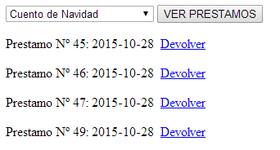

* Se repuebla el combo de la 1ª vista con lo q se recibe de POST
* Se deja el idlibro (q se recibió del combo) en la sesión para conservarlo cuando se pinchen los links

1. Se pincha cada enlace “Devolver” y en vez de borrar la fila directamente de la BD, vamos dejando en un array de sesión los IDs de los prestamos a borrar posteriormente

Por ejemplo, después de haber hecho clic en 4 enlaces, vemos:

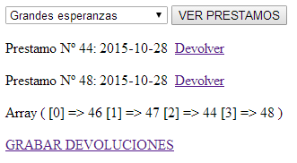

1. Al pinchar “GRABAR DEVOLUCIONES” :
   1. se hace el borrado de los prestamos de la BD
   2. se borrar el array de sesión y
   3. pasamos a la 2ª vista el resultado del borrado

